Anleitung Leuchtstern
Anti - Langeweile – Tüte

Wer eine Klebepistole zu Hause hat, kann diese natürlich benutzen.
Bei Benutzung des Bastelklebers die Teile festdrücken bis diese getrocknet sind!

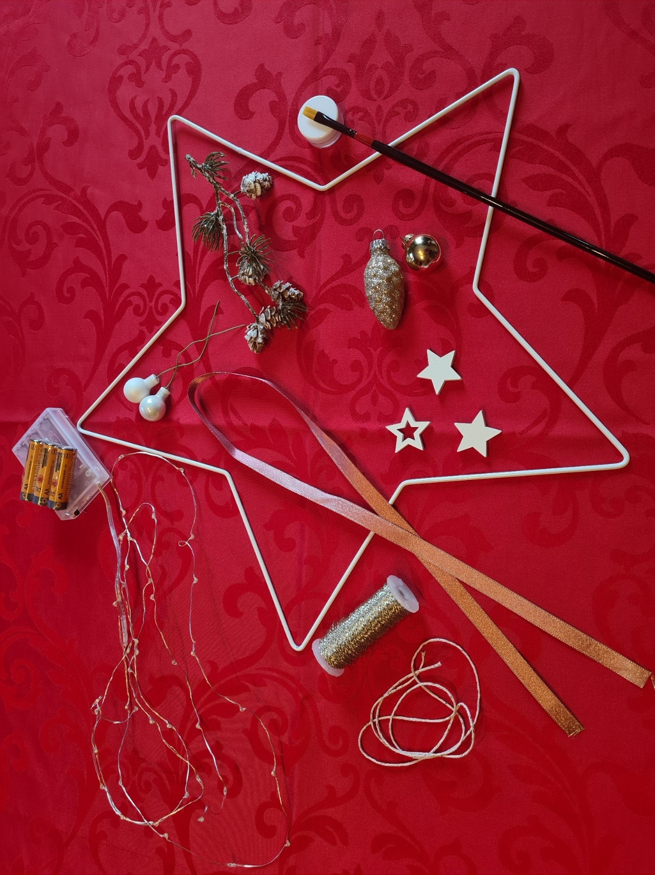

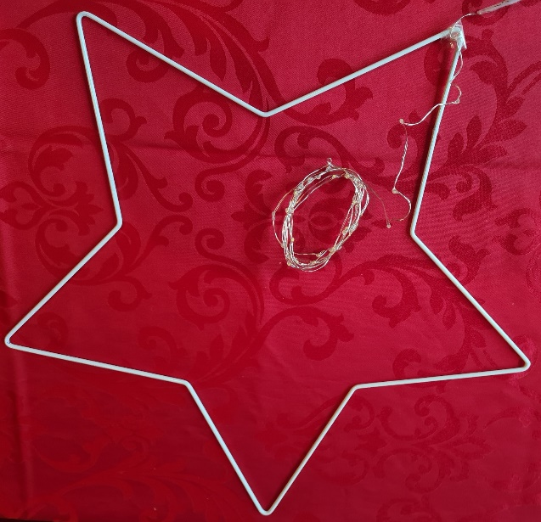

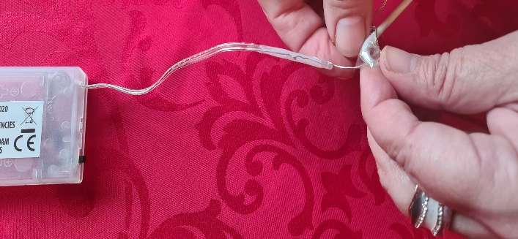

Stern hinlegen und ab Beginn der Lichterkette diese mit Klebestreifen fixieren, so
kann sie nicht verrutschen!
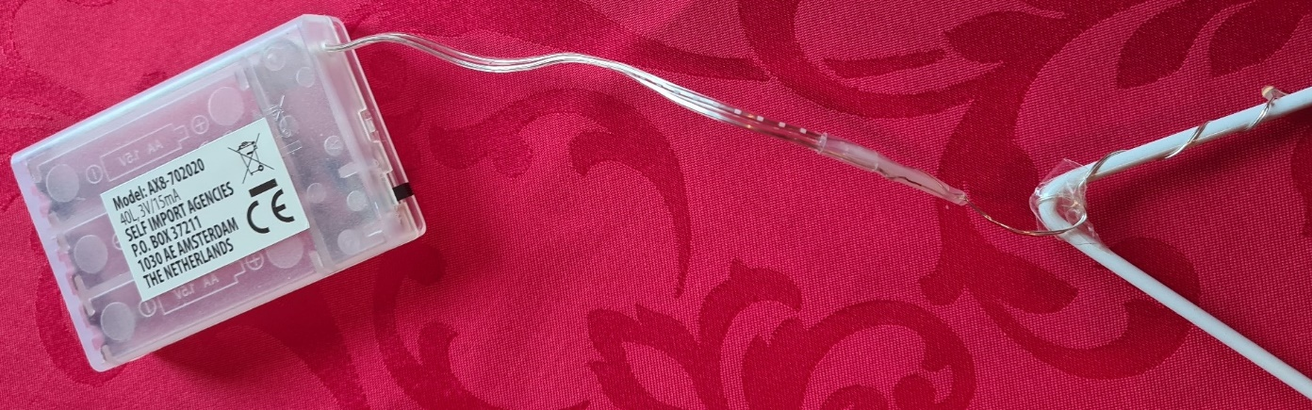

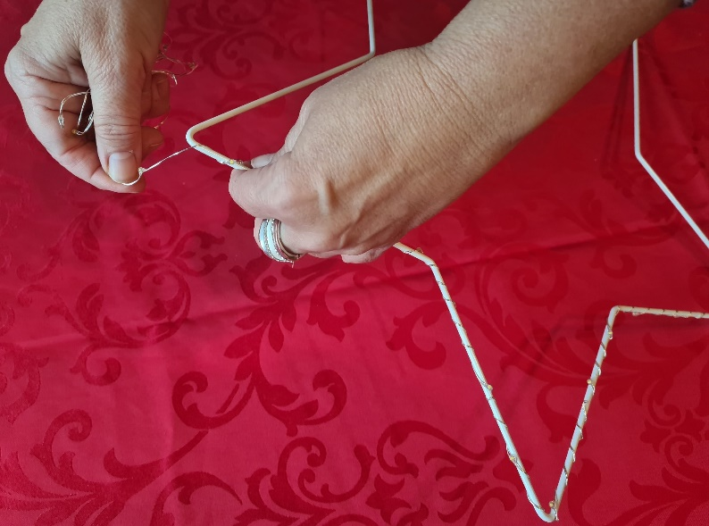
Die Lichterkette
gleichmäßig
umwickeln umwi
Das
Schleifenband
mit Draht zu
einer Schleife
binden

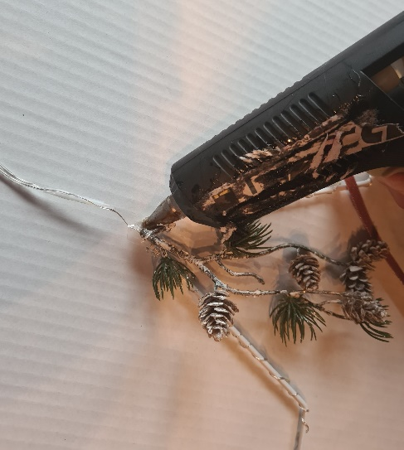
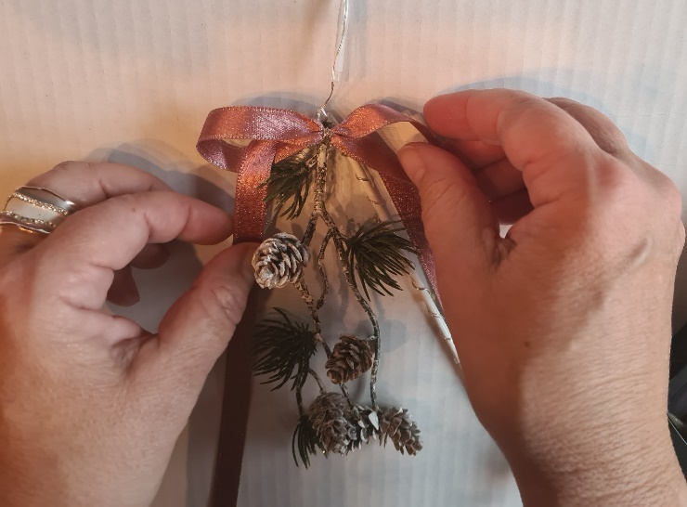
Als nächsten Schritt den Zweig oben an der Spitze ankleben …..

dann die Schleife
auf den Zweig kleben…

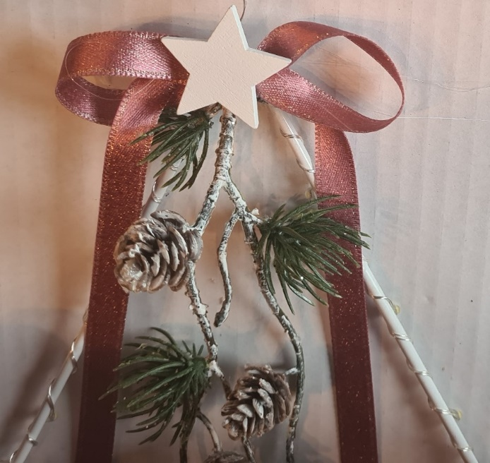

und den Holzstern auf die Schleife

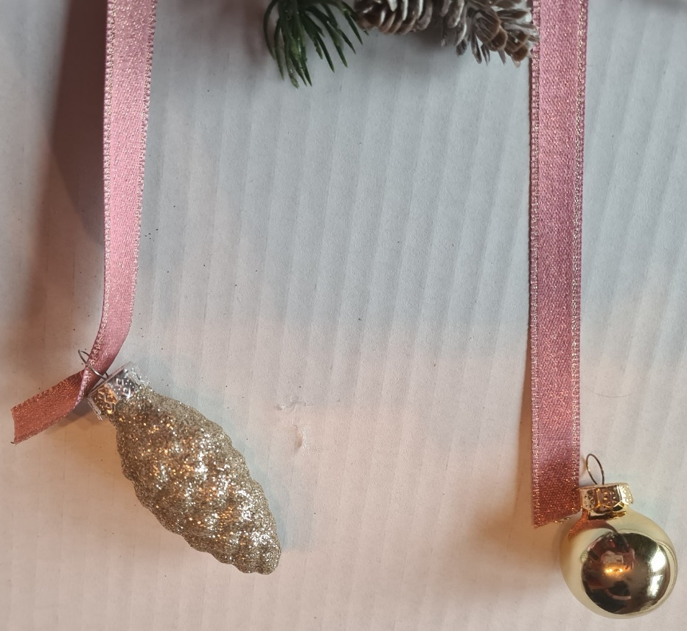

Zapfen und Kugel kommen ans Ende des Schleifenbandes
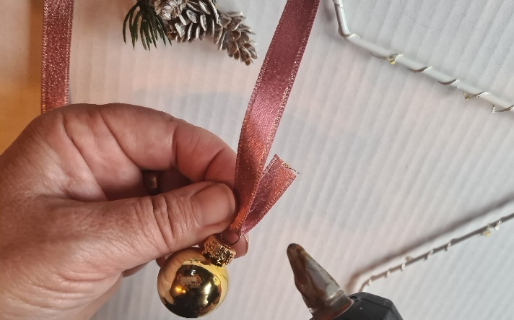
Aufpassen: von vorne das Schleifenband einfädeln und hinten zusammenkleben

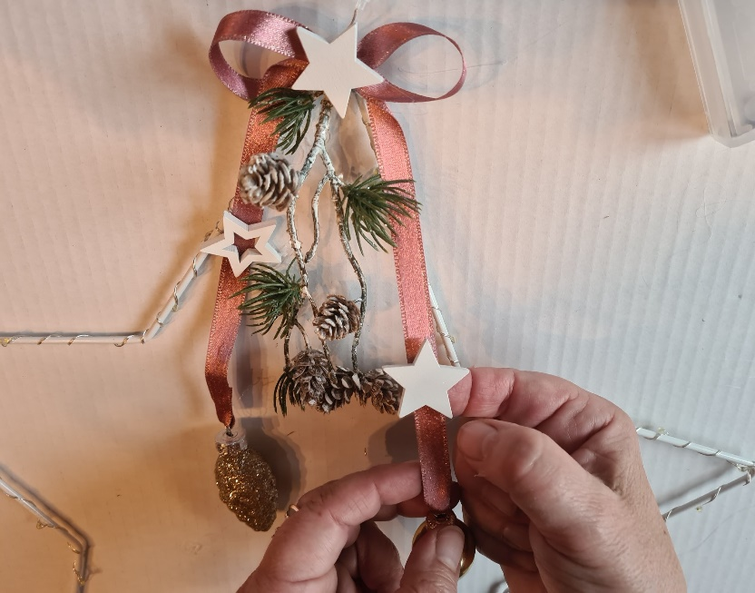

Dann die zwei
Holzsterne
noch aufkleben an`s Band kleben
und der Stern ist
fertig.

Zum Schluss noch
die Kordel
zum Aufhängen
befestigen

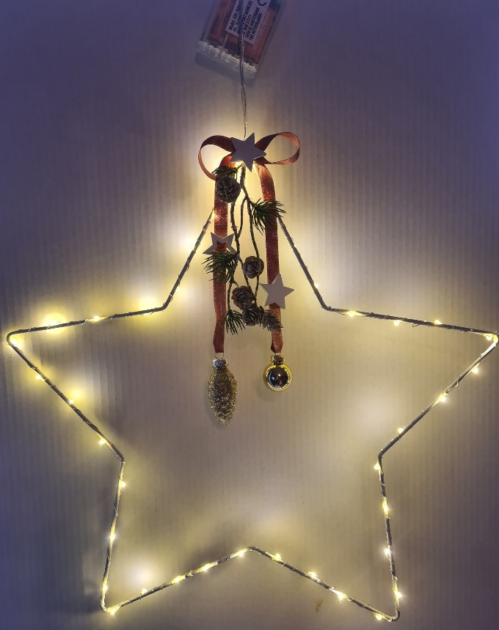

Ihr braucht noch
3xAA Batterien
damit der Stern leuchtet.
Sie sind nicht in der Anti -
Langeweile-Tüte enthalten!!!

Nun könnt ihr
einen schönen
Platz zum
Aufhängen suchen
und habt viel
Freude mit dem
Leuchtstern

